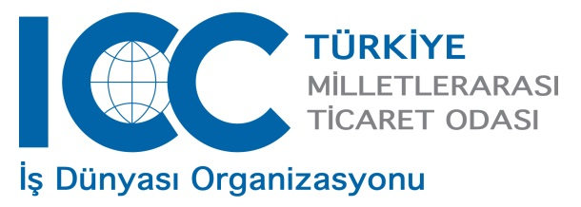

UYGULAMADA AKREDİTİFLER SEMİNERİ

Tarih : 10-11 Mayıs 2014

Yer : TOBB İSTANBUL HİZMET BİNASI - Harman Sokak No: 10 34394
Esentepe(Gültepe)/Şişli/ İstanbul

EĞİTMENLER:

ABDURRAHMAN ÖZALP
YAHYA KÜTÜKÇÜ

1. GÜN:10 Mayıs 2014 ,Cumartesi

09.00-09.30: Kayıt

09.30- 10.45- I. Oturum
Akreditif metni MT700 üzerinden alanların açıklanması, UCP 600 ve ISBP 745’e göre sonuçlar örnek olaylar, (Akreditif vadesi-yeri, tolerans, istenen belgeler , özel şartlar vb.)

10.45-11.05 Ara

11.00-12.15 II. Oturum
Akreditif metni MT700 üzerinden alanların açıklanması, örnek olaylar, ICC Görüşleri
İskonto işlemleri

12.15-13.30 ÖĞLE YEMEĞİ

13.30-14.30 III. Oturum
Akreditif metni MT700 üzerinden alanların açıklanması, örnek olaylar , ICC Görüşleri,
Incoterms hakkında kısa bilgilendirme

14.30-14.50 Ara

14.50-15.50 IV. Oturum
Akreditif metni MT700 üzerinden alanların açıklanması, örnek olaylar, ICC Görüşleri
Rambursman taahhütleri hakkında bilgilendirme

15.50-16.10 Ara

16.10-17.30 – IV. Oturumun Devamı
Akreditif metni MT700 üzerinden alanların açıklanması, örnek olaylar, ICC Görüşleri
Rambursman taahhütleri hakkında bilgilendirme

2. GÜN:11 Mayıs 2014 , Pazar

09.30-10.45 I. Oturum
Akreditif metni MT700 üzerinden alanların açıklanması, örnek olaylar, ICC Görüşleri

10.45-11.05 Ara

11.05-12.15 II. Oturum
Akreditiflerin ihbarı ve değiştirilmesi
Rezerv bildirimi

12.15-13.30 ÖĞLE YEMEĞİ

13.30-14.30 III. Oturum
Akreditif türleri (Transferable, back to back , red clause , revolving )

14.30-14.50 Ara

14.50-15.50 IV. Oturum
Akreditif türleri (Transferable, back to back, red clause , revolving )
Akreditif / Standby ve Garantiler arasındaki ortak ve farklı yönlerin ele alınması

15.50-16.10 Ara

16.10-17.30 – IV. Oturumun Devamı
Akreditif türleri (Transferable, back to back , red clause , revolving )
Akreditif / Standby ve Garantiler arasındaki ortak ve farklı yönlerin ele alınması

